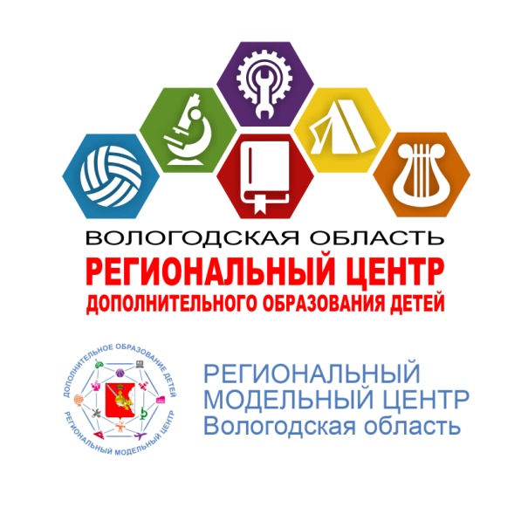
АВТОНОМНОЕ ОБРАЗОВАТЕЛЬНОЕ УЧРЕЖДЕНИЕ
ДОПОЛНИТЕЛЬНОГО ОБРАЗОВАНИЯ ВОЛОГОДСКОЙ ОБЛАСТИ
«РЕГИОНАЛЬНЫЙ ЦЕНТР ДОПОЛНИТЕЛЬНОГО
ОБРАЗОВАНИЯ ДЕТЕЙ» - РЕГИОНАЛЬНЫЙ МОДЕЛЬНЫЙ ЦЕНТР
Россия, 160014, г. Вологда, ул. Горького, 101
Тел./факс (8172) 28-69-00
E-mail: secretar-rcdop@obr.edu35.ru

Пресс-релиз № 73 (733) 18.03.2020 г.

Уважаемые коллеги!

С 18 марта Вологодские школьники находятся на вынужденных каникулах, а студенты средних специальных учебных заведений перешли на дистанционное обучение.

С 18 марта по 1 апреля в Вологодской области на досрочные двухнедельные каникулы выводятся школы, приостанавливается деятельность учреждений дополнительного образования, а колледжи и техникумы переходят на дистанционное обучение.

В связи с введением ограничений на проведение учебных занятий предлагаем учреждениям дополнительного образования региона использовать в своей работе электронные ресурсы и предложить обучающимся различные виды заданий, которые можно выполнять дистанционно.

На электронных ресурсах Регионального центра дополнительного образования детей – Ситуационного центра методической поддержки педагогов дополнительного образования мы будем размещать информацию о конкурсах, викторинах, занятиях, в которых сможет принять участие любой желающий.

Сайт РЦДОД http://rcdod.edu35.ru/

ВК https://vk.com/rcdop

Фейсбук https://www.facebook.com/CentrDopObraz/

Твиттер https://twitter.com/volrcdod

Одноклассники https://ok.ru/group/56941187432526

В Региональном центре дополнительного образования детей для детей, родителей, педагогов будут работать телефоны горячей лини:
- 8 (8172) 28-69-00;
- 8 (8172) 28-69-10;
- 8 (8172) 28-60-80.

На нашем сайте и в группах в социальных сетях размещена полезная информация о деятельности областных заочных школ:
https://vk.com/rcdop?w=wall-81910843_8206

https://vk.com/rcdop?w=wall-81910843_8201

https://vk.com/rcdop?w=wall-81910843_8202

Интеллектуально-краеведческой игре «Вологодская область в годы войны»:
https://vk.com/rcdop?w=wall-81910843_8200

О бесплатных интернет-ресурсах:
https://vk.com/rcdop?w=wall-81910843_8203

Об онлайн-школе «Зеленая планета»:
https://vk.com/rcdop?w=wall-81910843_8199

